河北省沧州市2013届高三复习第三次质量监测

数学试卷（理科）

本试卷分第I卷(选择题)和第Ⅱ卷(非选择题).第I卷1至2页，第Ⅱ卷2至4 页，共4页.

考生注意：
- 答题前，考生务必将自己的准考证号、姓名填写在答题卡上.考生要认真核对答题卡上粘 贴的条形码的“准考证号、姓名、考试科目”与考生本人准考证号、姓名是否一致.
- 第I卷每小题选出答案后，用2B铅笔把答题卡上对应题目的答案标号涂黑，如需改动， 用橡皮擦干净后，再涂选其它答案标号.第Ⅱ卷用黑色墨水签字笔在答题卡上书写作答，在试题 卷上作答，答案无效.
- 考试结束后，监考员将试题卷、答题卡一并交回.

第I卷
一、选择题:本大题共12小题,每小题5分.在每小题给出的四个选项中，只有一项是符合题目 要求的.
- 设复数_{Z}= — l—i(i为虚数单位）,z的共轭复数为，则等于
A. -1 -2i B. -2+i C. -l+2i D.1+2i
- 集合A={x|x²+x—6<0} ，B={y\y=lg(x²+l)}则A∩B 等于
A. (-3,2) B. [0,3) C.[0，+oo) D. [0,2)
- 已知,，则等于
A. 3 B. —3 C. 2 D. —2
4.设数列{a_{n}}是以2为首项，1为公差的等差数列，{b_{n}}是以1为首项，2为公比的等比数列，则 b_{a1} +b_{a2} + …+b_{a6}“等于
A. 78 B. 84 C. 124 D. 126
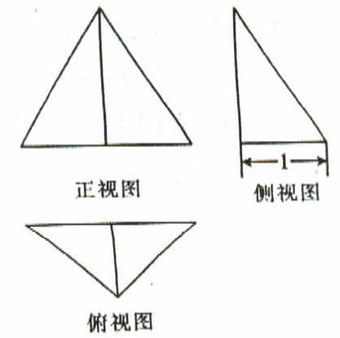
5.已知抛物线:y²=2px(p>0)上的点A(m，2)到直线x=-3/2的距离比到抛物线焦点的距离大 1，则点A到焦点的距离为
- 2 B.5/2 C. 3 D.3/2
6.已知某个三棱锥的三视图如图所示,其中正视图是等边三角形,侧视图 是直角三角形，俯视图是等腰直角三角形，则此三棱锥的体积等于
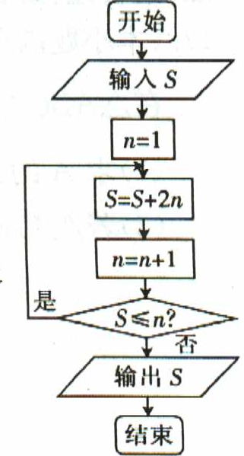
A. B. C. D.[来源:学科网ZXXK]

7.如图所示的程序框图，程序运行时，若输入的S=-10，则输出S的值为
- 8
- 9
- 10
- 11

8.已知命题p:””是“函数的图象经过第二象
限”的充分不必要条件，命题q:a,b是任意实数，若a>b，则.则[来源:Zxxk.Com]
A.“p且q”为真 B.“p或q”为真[来源:学科网ZXXK]
C.p假q真 D.p，q均为假命题
9.将函数y=2sinxsin(+x)的图象向右平移少 (>0)个单位，使得平移后的图象仍过点(， )，则的最小值为[来源:学.科.网]
A B. C. D.
- 甲、乙、丙3位志愿者安排在周一至周五的5天中参加某项志愿者活动，要求每人参加一天 且每天至多安排一人，现要求甲安排在另外两位前面且丙不安排在周五，则不同的安排方法 共有
A. 14 种 B. 16 种 C.20 种 D.24 种
11.巳知双曲线(a>0，b>0)，过其右焦点F且与渐近线y =-x平行的直线分别 与双曲线的右支和另一条渐近线交于A、B两点，且,则双曲线的离心率为[来源:学科网]
A. B. C. D. 2
12.已知关于x的方程有唯一解，则实数a的值为.
A. 1 B.—3 C. 1 或一3 D. —1 或 3

第II卷
本卷包括必考题和选考题两部分.第13题〜第21题为必考题，每个试题考生都必须做答，第 22题〜第24题为选考题，考生根据要求做答.
二、填空题:本大题共4小题,每小题5分.把答案填在答题卡中的横线上.
13.=
14.已知向量a，b夹角为，若,,,则(a+2b) • (a—b)= •
15.在棱锥P-ABC中，侧棱PA、PB、PC两两垂直，Q为底面∆ABC内一点，若点Q到三个侧
面的距离分别为2、2、，则以线段PQ为直径的球的表面积为 .
16.数列的前n项和为,若数列的各项排列如下：
…,, …,…,若，则=___.
三、解答题:解答应写出文字说明、证明过程或演算步骤
17.(本小题满分12分）
在∆ABC中，角A、B、C的对边分别为a、b、c，若b-c=acos C.[来源:Z+xx+k.Com]
（1）求A的大小；
（2）若∆ABC 的面积为，且 2abcos C—bc=a² +c²，求 a.
18.(本小题满分12分）
某娱乐中心拟举行庆祝活动，每位来宾交30元人场费，可参加一次抽奖活动，抽奖活动规则 是:从一个装有分值分别为1，2，3，4，5，6六个相同小球的抽奖箱中，有放回地抽取两次，毎次抽取一个球，规定:若抽得两球分值之和为12分，则获得价值为m元礼品;若抽得两球分 值之和为11分或10分，则获得价值为100元礼品；若抽得两球分值之和小于10分，则不 获奖.
- 求每位会员获奖的概率；
- 假设这次活动中，娱乐中心既不赔钱，也不赚钱，则m应为多少元？
19.(本小题满分12分）
在如图的多面体中，EF丄平面 AEB，AEEB，AD//EF，EF//BC，BC=2AD = 4，EF=3,
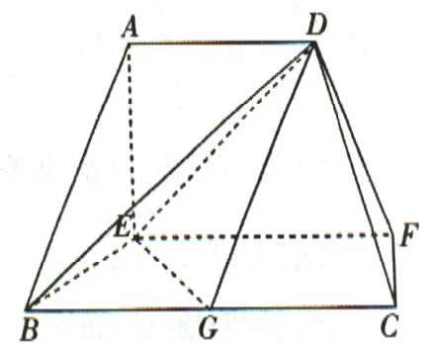
AE=BE=2，G是BC的中点.
- 求证:BD丄EG;[来源:学|科|网]
- 求二面角C—DF—E的余弦值.

[来源:Zxxk.Com]
20.(本小题满分12分）
设Ai ,A₂与B分别是椭圆E:的左、右顶点与上顶点，直线A₂B与圆 C：相切.
- P是椭圆E上异于A₁，A₂的一点,直线PA₁，PA₂的斜率之积为，求椭圆E的方程；
(2)直线I与椭圆E交于M，N两点，且，试判断直线I与圆C的位置关系，并 说明理由.
21.(本小题满分12分）
已知a€R，函数 ，(其中e为自然对数的底数).
- 巳知a>0，若函数f(x)在区间(0，e]上满足f(x)>2恒成立，求a的取值范围；
⑵是否存在实数,使曲线y=g(x)在点x=x₀处的切线与y轴垂直？若存在， 求出X。的值;若不存在，请说明理由.

请考生在第22、23、24三题中任选一题作答，如果多做,则按所做的第一题记分
22.(本小题满分10分)选修4一1:几何证明选讲
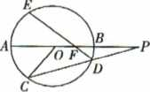
如图，的半径为2 ,AB是直径，CD是弦,CD交AB延长线于点P，,ED 交 AB 于点 F.[来源:Zxxk.Com]
- 求证:PF•PO=PB • PA,
- 若PB=2BF，试求PB的长.

[来源:学。科。网Z。X。X。K]

23.(本小题满分10分)选修4一4:坐标系与参数方程
已知直线l的极坐标方程为，圆M的参数方程为(其中
为参数).
- 将直线的极坐标方程化为直角坐标方程；
- 若直线/与圆M相交于A、B两点，求直线AM与BM的斜率之和•
24.(本小题满分10分)选修4—5:不等式选讲
函数.
- 求函数f(x)的值域；
(2)若，求g(x)<f(x)成立时x的取值范围.
